TO BJATEK organizuje
pre priaznivcov turistiky 5-dňový turisticko-poznávací zájazd

Pohorie Čergov, región Šariš

v dňoch 28. 8. - 1. 9. 2021
(je potrebné čerpať 2 dni dovolenky 30. a 31. 8.)
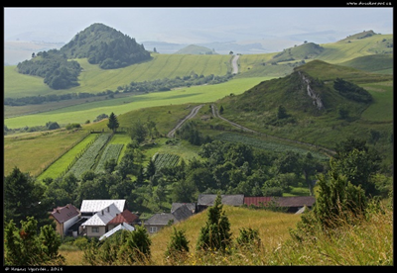
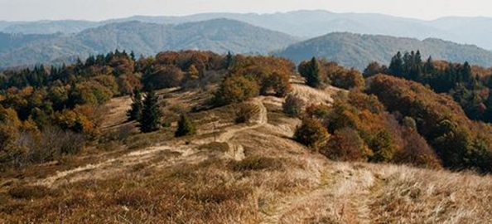

Popis oblasti:

Región Šariš
ŠARIŠSKÝ REGIÓN tvoria okresy Bardejov, Prešov, Sabinov, Stropkov a Svidník. Zo západnej a juhozápadnej strany hraničí región so Spišom na východe siaha po severný Zemplín, na juhovýchode susedí s Abovom. Región Šariša je mierne hornatý, pričom nížinné oblasti sa pravidelne striedajú s pohoriami. Južnou časťou Šariša - Košickou kotlinou - viedla kedysi obchodná cesta Via regale (kráľovská cesta), ktorá spájala Čierne more a Baltské more. Región Šariš je tvorený povodiami riek Torysa, Topľa a Ondava. Preteká ním i rieka Poprad a Hornád. Na juhozápade sa rozprestiera Šarišská vrchovina.
Najvyšším vrchom regiónu je Minčol (1 157 m).

Historickým centrom Šariša bol Šarišský hrad, od roku 1647 Prešov. K najnavštevovanejším mestám oblasti patrí Bardejov, ktorý je zapísaný v Zozname svetového kultúrneho dedičstva UNESCO a centrum regiónu – Prešov. V regióne sa nachádza niekoľko hradných komplexov ako Kamenický hrad, Kapušanský hrad, Hrad Plaveč, Hrad Šebeš, Zbojnícky hrad, Šarišský hrad, Bodoň, Hanigovský hrad, Zborovský hrad a hrad Lipovce. Poväčšine ide o zrúcaniny. K charakteristickým pamätihodnostiam Šariša patria drevené kostolíky. V letných mesiacoch je najnavštevovanejším miestom dovolenkárov vodná nádrž Domaša. Za zmienku stoja aj pamiatky technického charakteru ako soľné bane v Prešove Solivare alebo Opálové bane pod Dubníkom.

Čergov
Horský celok Čergov je tvorený na flyšovom podklade a je orientovaný od severu na juhovýchod. Najvyššími vrcholmi sú Minčol (1 157,2 m), Veľká Javorina (1 098,7 m), Hýrová (1 070,9 m), Lysa (1 067,9 m), Dvoriská (1 057,3 m), Solisko (1 056,6 m), Malý Minčol (1 054,4 m) a Čergov (1 049,7 m). Svahy Čergova sú zarastené zmiešanými lesmi s prevahou listnatých stromov. Z nich sa najviac vyskytuje buk, javor, hrab, v menšej miere tiež dub a breza. Z ihličnanov tu rastie najviac smrek.
Na východných svahoch Čergova pramení rieka Topľa a jej mnohé prítoky, potoky a riečky zo západnej strany tvoria prítoky rieky Torysa. Podnebie v celej tejto oblasti radí Čergov medzi chladné oblasti s priemernými teplotami v zimných mesiacoch -3 až -6 °C, v letnom období 14 až 16 °C, počet dní so snehovou pokrývkou je 120 až 160 a počet letných dní sa pohybuje medzi 10 až 30.
https://interaktivne.malovanemapy.sk/mapa/frontendMapOL3-v02.php?urltitle=presov-okolie

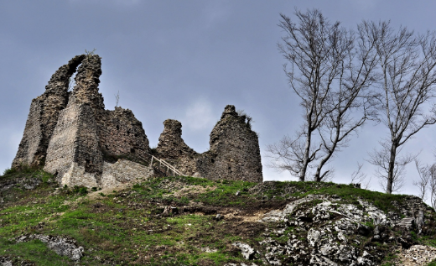
Trasa bus: BA - Sabinov 420 km (cez ZA)

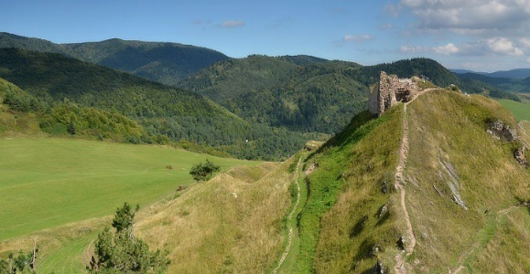

Kamenický hrad Hanigovský hrad
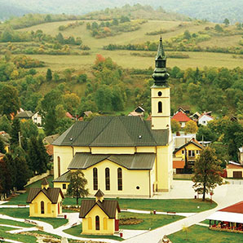
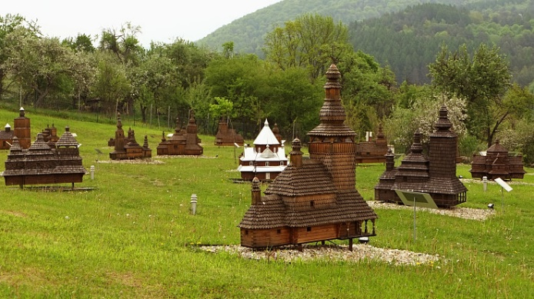

Ľutina, miniskanzen, vyše 40 modelov drevených
cerkví v mierke 1:10 Bazilika Ľutina
https://bazilikalutina.sk/miniskanzen-drevenych-chramov/

Program:

28. 8. 2021, sobota
odchod z Bratislavy o 7,30 h, cestou zastávky / obed
príchod do Prešova, Solivaru o cca 15:00 (420 km),
prehliadka NKP Solivar o 15:30 h, cca 1:30 h
https://sk.wikipedia.org/wiki/N%C3%A1rodn%C3%A1_kult%C3%BArna_pamiatka_Solivar

odchod do Sabinova, ubytovanie v hoteli Hotel Torysa *** https://www.hoteltorysa.sk/
večera o cca 19 h

Turistika:

29. 8. 2021, nedeľa
odchod autobusom do Kamenice

a) Kamenica - (ž) Kamenický hrad - (ž) Potoky - (ž) Ústie Kalinovského potoka - (N) Pod Minčolom - (m) Minčol, 1157 m (najvyšší vrch pohoria) -
8,1 km / 750 m / 150 m / 2:40 h
- (m) Lazy - (m) sedlo Ždiare - (z) Za hradom - (ž) Hanigovský hrad - (ž) Ľutinská hora, pútnické miesto - (ž) Ľutina
11,3 km / 160 m / 900 m / 4:10 h
Spolu 19,4 km / 820 m / 940 m / 6:50 h

b) Kamenica - (ž) Kamenický hrad a späť,
2,2 km / 170 m / 0 m / 0:35 h, presun autob. do Kyjova
Kyjov - (m) Sedlo Minčol - (ž) Minčol - (ž) Lazy - (m) Sedlo Ždiare - (z) Za hradom -
(ž) Hanigovský hrad - Ľutinská hora, pútnické miesto - (ž) Ľutina
16 km / 20 m / 800 m / 5:20 h
Spolu 18,2 km / cca 6 h

c) Kamenica - (ž) Kamenický hrad - (ž) Potoky – cesta, zastávka autobusov Lúčka, Potoky, most - (N) Milpoš - v dedine odbočiť doľava - za kostolom odbočiť z hlavnej cesty doprava (za domom č. 114) - (N) na zelenú značku - (z) Za hradom - (ž) Hanigovský hrad -
(ž) Ľutinská hora, pútnické miesto - (ž) Ľutina
11,5 km / 570 m / 640 m / 4,00 h

d) presun autobusom do Hanigoviec
Hanigovce - (z) Za hradom - (ž) Hanigovský hrad - (ž) Ľutinská hora, pútnické miesto -
(ž) Ľutina
7 km / 270 m / 350 m / 2 h

https://www.kamnavylet.sk/sk/atrakcia/kamenicky-hrad-kamenica
https://www.severovychod.sk/vylet/hanigovsky-hrad
Ľutina je najväčším pútnickým miestom Gréckokatolíckej cirkvi na Slovensku
Kostol Zosnutia presvätej Bohorodičky
https://sk.wikipedia.org/wiki/Bazilika_Zosnutia_presv%C3%A4tej_Bohorodi%C4%8Dky
Miniskanzen drevených chrámov zo SR, PR, UKR
https://www.severovychod.sk/vylet/miniskanzen-lutina

autobusom z Ľutiny do Sabinova

30. 8. 2021, pondelok

a) odchod autobusom do Majdanu
Majdan - (z) sedlo Priehyby - (m) Solisko - (m) Lysina - (m) Chochuľka - (č) Čergov - (č)Terňa
27 km / 900 m / 1040 m / 7:30 h
b) autobusom do Sedla Besná
Sedlo Besná - (z) Sedlo Čergov, chaty - (č+m) Čergov (1 050 m) - (č) Terňa
17,5 km / 270 m / 850 m / 5:10 h
c) autobusom do Sedla Besná
Sedlo Besná - (z) Sedlo Čergov, chaty - (č) Zápač, rázc.- (č) Hradisko
13 km / 290 m / 660 m / 4:00 h
trasy a) a b) je možné skrátiť po Hradisko, čo je o 4 km menej

31. 8. 2021, utorok
autobusom do obce Krivé
prehliadka dreveného kostola, cca 40 min, https://bardejov.travel/krive

autobusom do Hervartova - prehliadka dreveného kostola sv. Františka z Assisi - UNESCO, 50 min
https://sk.wikipedia.org/wiki/Kostol_sv%C3%A4t%C3%A9ho_Franti%C5%A1ka_z_Assisi_(Hervartov) alebo https://bardejov.travel/hervartov

autobusom do Zborova, Podhradie
turistika: Zborov, Podhradie - (ž) Zborov, hrad - (ž) Dlhá Lúka
4 km / 170 m / 200 m / 1:10 h
https://www.severovychod.sk/vylet/zborovsky-hradny-vrch

autobusom z Dlhej Lúky do Bardejovských kúpeľov, samostatná prehliadka, obed, skanzen
http://www.muzeumbardejov.sk/expozic/skanzen.htm, možná turistika:
Bardejovské kúpele - (č) Bardejov
4,8 km / 180 m / 110 m / 1:15 h

neturisti autobusom do Bardejova, samostatná prehliadka mesta

autobusom z Bardejova do obce Tročany - prehliadka dreveného kostola sv. Lukáša Evanjelistu
https://www.trocany.eu/dreveny-kostol-trocany-a33-43
autobusom do Sabinova
1. 9. 2021, streda
po raňajkách odchod autobusom do Červenice

Prehliadka Opálových baní, https://www.slovenskeopalovebane.sk/
Odchod autobusom do BA, cestou zastávky
predpokladaný príchod do BA o 19,30 hod.

VSTUPNÉ:

Solivar:
Základné vstupné - dospelí /expozícia - sklad soli - soľná jaskyňa/: 5,50 € - 2 € - 4 €
Zľavnené vstupné /expozícia - sklad soli - soľná jaskyňa/: 2,50 € - 1 € - 2 €

Opálové bane:
5,50 €, jednotná cena, skupinová zľava

Turistické mapy a linky:

mapy: VKU TM 104 Čergov

linky: http://www.cergov.sk/
https://sk.wikipedia.org/wiki/Sabinov
https://sk.wikipedia.org/wiki/Bardejov
https://sk.wikipedia.org/wiki/Bardejovsk%C3%A9_K%C3%BApele

Program a poradie trás sa môžu meniť v závislosti od počasia a iných okolností.

Predpokladané náklady:
Predpokladané náklady pri obsadení autobusu 50 osobami sú 165 eur/osoba. V cene je zahrnutá doprava, ubytovanie v dvojposteľových a trojposteľových izbách na 4 noci s polpenziou v hoteli Torysa v Sabinove. Celkové náklady budú vyúčtované podľa skutočnosti po skončení TA.

Bližšie informácie k platbám za vstupy budú poskytnuté prihláseným účastníkom v posledných informáciách, ktoré budú oznámené pred TA.

Poistenie si zabezpečuje každý účastník individuálne.

Prípadnú neúčasť na akcii po zaplatení treba nahlásiť garantom čím skôr, v prípade ak sa nenájde náhradník, odhlásený znáša náklady za služby, ktoré sa nepodarí stornovať.

Záujemcovia sa môžu záväzne prihlásiť najneskôr do 28.6.2021 vyplnením formulára:

Srdečne Vás pozývame a tešíme sa na akciu

Andrea Barillová (0907 762 292) Vlado Senčák (0948 516 272)

